中国水利教育协会

**水教协[2021]8号**

关于举办第七届全国大学生水利创新设计大赛的通知

各有关高等学校：

全国大学生水利创新设计大赛已成功举办六届，广大水利专业师生积极参与，社会反响强烈，得到了广大水利院校的肯定与支持。经研究，决定开展第七届全国大学生水利创新设计大赛，现将大赛有关事项通知如下：

**一、大赛的目的**

贯彻落实《关于深化高等学校创新创业教育改革的实施意见》要求，强化实践育人环节，激励广大水利类专业本科学生踊跃参加创新实践训练，通过创新实践培养学生的协作精神、创新意识和实践能力，为我国水利事业建设和发展培养一批创新型人才。

**二、大赛的主题与内容**

第七届全国大学生水利创新设计大赛（2021年）的主题为“新阶段 新水利”，利用多种技术围绕新阶段水利高质量发展进行实物作品的创新设计与制作，注重节水优先、人水和谐、可持续发展及新技术的应用。作品须与大赛的主题和内容相符。

**三、组织与领导**

1. 第七届全国大学生水利创新设计大赛主办单位：中国水利教育协会；承办单位：内蒙古农业大学。

2. 本次竞赛组委会由中国水利教育协会高等教育分会、教育部高等学校水利类专业教学指导委员会有关领导和专家组成，中国水利教育协会高等教育分会负责本次大赛的组织、宣传和奖励工作；大赛报名受理，网络初审组织，现场竞赛安排等工作事宜由内蒙古农业大学具体负责。

**四、参赛条件与方式**

1. 参赛对象。全国普通全日制本科在校大学生均可以个人或小组的方式，通过学校推荐参赛。每个参赛队（或每件作品）的学生人数不得超过5人，指导教师不超过2人（**到现场参赛学生人数不超过3人，指导老师1人）**。鼓励参赛学校在组织校级预赛的基础上，推荐优秀作品参加本次大赛。

2. 参赛方式。各院校按大赛主题和内容的要求进行准备，完成实物作品的设计与制作，在获得学校推荐后，由所在学校教务处统一向大赛秘书处提交下列材料：

（1）作品报名表(PDF版)；

（2）完整的设计说明书与图纸（PDF版）；

（3）展示作品功能的视频录像（3分钟以内，对作品的实物模型或实物样机进行视频展示和介绍，视频格式建议使用rmp4格式，大小不超过200M）。

3. 作品要求。大学生水利创新设计大赛作为全国水利院校创新教育中的一个实践教学环节，通过让学生结合某一命题开展广泛调研论证，充分发挥想象力和创造力，自行拟定设计方案，完成设计图纸，同时，由学生自行加工，完成实物作品的制作，达到全面培养学生创新设计能力和工程实践能力的目的。参赛学校可为参赛队聘请指导教师，但作品的选题、设计、分析和制作等项工作都应由学生自行组织与完成。所有作品必须为参赛学生的原创作品，不得侵犯他人的知识产权。同时，已获得相关奖项的作品不得参赛。

实物作品体积不超过2立方米，最长方向尺寸不超过2米。

4. 参赛名额。各高校推荐的参赛作品数量不超过3件，承办高校不超过4件。

**五、大赛进程的时间安排**

1. 作品报名。各参赛学校于**2021年5月10日**前将参赛作品报名表（PDF版）及推荐参赛作品汇总表（word版）发送至送大赛组委会秘书处邮箱。参赛作品报名后，相关信息（包括作品名称、参赛学生、指导教师等）不得更改。

2. 作品提交。各参赛学校于**2021年6月10日**前将参赛作品的设计说明书与图纸（PDF版）及展示作品功能的视频录像（3分钟以内）按规定格式（要求见附件3）发送至大赛组委会秘书处邮箱。

作品实物及作品介绍展板在**现场参赛**报到时提交，其中展版以“易拉宝”为佳，面积不超过1米×2米。

1. 网络评审。各参赛学校于规定时间发送作品（包括设计说明书与图纸、视频录像）至大赛组委会秘书处邮箱后，由秘书处组织专家进行网络初评，通过网络评审的参赛团队参加现场评审。
2. 现场评审。本次大赛初定于2021年7月中旬在内蒙古农业大学举行，评审委员会依据申报作品资料、现场答辩和实物演示等程序进行评审，评审出最终结果，大赛具体安排另行通知。

**六、评奖**

1. 奖项。本届大学生水利创新设计大赛设立优秀作品奖、优秀指导教师奖和优秀组织奖三类奖项。其中优秀作品奖设特等奖、一等奖、二等奖和优胜奖若干项。

2. 评审原则。由教育部高等学校水利类专业教学指导委员会、中国水利教育协会高等教育分会聘请专家组成本届大赛评审委员会。评审委员会本着“公平、公正、公开、科学、规范”的原则，通过设计资料审阅、现场答辩和实物演示等程序，从参赛作品的选题、方案设计、结构设计和制作等方面，对作品的合理性、创新性、实用性、先进技术的应用以及参赛队员答辩与作品现场演示情况等进行评审，确定优秀作品奖的归属。对于获特等奖作品的指导教师，颁发优秀指导教师奖。对竞赛组织工作成绩突出的参赛学校颁发优秀组织奖。

**七、其他事项**

1. 各参赛学校确定一名联系人，负责参赛工作的行政联系、组织申报及材料报送等工作。

2. 现场竞赛事项另行通知。

3. 为做好本次大赛评审委员会专家库的组建工作，请各校推荐1名作风正派、工作认真、在水利类专业领域有一定造诣、具有教授职称专家人选。推荐人选请填写推荐表（见附件4），并于**2021年5月10日**前一并报送大赛秘书处。

4. 大赛秘书处联系方式

联系人：王力（内蒙农业大学）

电话：0471-5308223、0471-5308032

手机：15754943353、15947418103

Email：slcx2021@163.com

本次大赛的具体地点和日程安排另行通知。

本通知、大赛作品报名表、推荐参赛作品汇总表、评审委员会专家推荐表等文档直接在水利类专业教指委网站（<http://sljzw.hhu.edu.cn>）或水利高教分会网站（http://sljzw.hhu.edu.cn/fenhui/index.html）下载。大赛其他相关信息资料将陆续在网上发布。

附件：

1.第七届全国大学生水利创新设计大赛作品报名表

2.第七届全国大学生水利创新设计大赛推荐参赛作品汇总表

3.第七届全国大学生水利创新设计大赛参赛作品说明书格式规范

4.第七届全国大学生水利创新设计大赛评审委员会专家推荐表

中国水利教育协会

2021年4月20日

附件1：

**第七届全国大学生水利创新设计大赛作品报名表**

|  |  |  |  |  |  |  |  |  |  |  |  |  |  |
| --- | --- | --- | --- | --- | --- | --- | --- | --- | --- | --- | --- | --- | --- |
| 参赛作品名称 | |  | | | | | | | 学 校 | | |  | |
| 作品  类别 | | □生活□生态 □能源□节约 □其他 | | | | | | | | | | | |
| 联系人 | | 姓名 |  | | 通讯地址及邮编 | |  | | | | | | |
| 办公电话 |  | | 手机 |  | | | | Email |  | | |
| 参赛学生 |  | 姓 名 | | 性别 | 院系 | | | 专业 | | | | | 联系方式 |
| 1 |  | |  |  | | |  | | | | |  |
| 2 |  | |  |  | | |  | | | | |  |
| 3 |  | |  |  | | |  | | | | |  |
| 4 |  | |  |  | | |  | | | | |  |
| 5 |  | |  |  | | |  | | | | |  |
| 指导教师 | 姓 名 | | | 性别 | 职 称 | | | 专业 | | | | | 联系方式 |
|  | | |  |  | | |  | | | | |  |
|  | | |  |  | | |  | | | | |  |
| 作品内容简介（500字以内）： | | | | | | | | | | | | | |
| 作品主要创新点（400字以内）： | | | | | | | | | | | | | |
| 作品推广应用价值（400字以内）： | | | | | | | | | | | | | |
| 作品估计制作费用：元。 | | | | | | | | | | | | | |
| 院、系推荐意见：  负责人签名（院、系盖章）  2021年 月 日 | | | | | | | | | | | | | |
| 学校教务部门推荐意见：  负责人签名（教务部门盖章）  2021年 月 日 | | | | | | | | | | | | | |
| 填表说明**：** | | 1. 联系人由所在学校统一指派，联系人信息请填全，以便联系。 2. 每件作品的参赛学生不超过5人，按贡献大小顺序填写；指导教师2人。 3. 制作费用主要包括：购买元器件和材料费等，不含调研、差旅、资料和学生人工费。 | | | | | | | | | | | |

附件2：

**第七届全国大学生水利创新设计大赛推荐参赛作品汇总表**

推荐学校： 填报日期：2021年 月 日

联系人： 手机： Email：

|  |  |  |  |  |  |  |  |  |
| --- | --- | --- | --- | --- | --- | --- | --- | --- |
| 本校编号 | 推荐参赛作品名称 | 参赛学生姓名 | | | | | 指导教师姓名 | |
| 01 |  |  |  |  |  |  |  |  |
| 02 |  |  |  |  |  |  |  |  |
| 03 |  |  |  |  |  |  |  |  |

附件3：

**第七届全国大学生水利创新设计大赛**

**参赛作品说明书格式规范**

**1**．**总体要求**

全文控制在6页A4纸以内，不加封面。采用word 2000及以上版本编排，所用照片的像素控制在600*400以内，照片、cad图或建模图插在文档中。说明文档按以下顺序编排：

1）作品名；

2）设计者；

3）指导教师；

4）学校名＋院系名＋学校所在城市＋邮编；

5）摘要；

6）关键词；

7）正文；

8）参考文献

正文可自行组织，但应包括下列内容：研究背景（含国内外研究现状）、设计原理（原理、关键技术的描述）、创新特色、应用前景。模型全景照片及擦的总体结构cad图可放在参考文献后，局部图可插入正文中。

**2．页面要求**

A4页面。页边距：上25mm，下25mm，左、右各20mm。正文采用小四号宋体，标准字间距，单倍行间距。不要设置页眉，页码位于页面底部居中。

**3．图表要求**

插图按序编号，并加图名（位于图下方），采用嵌入型版式。图中文字用小五号宋体，符号用小五号Times New Roman（矢量、矩阵用黑斜体）；坐标图的横纵坐标应标注对应量的名称和符号/单位。

表格按序编号，并加表题（位于表上方）。采用三线表，必要时可加辅助线。

**4．字号、字体要求（范例）**

巧用水能

设计者：×××1，×××2，×××，×××，×××

指导教师：×××，×××

（XX大学 1XX学院，湖北 武汉 210098）

（空一行）

作品内容简介

通过实验设计了一套利用水能的系统……（400—600字以内）。

（空一行）

关键字：水能，节能

1.研究背景

目前国内外……

2.设计原理

2.1 设计思路

根据……的特性，……

2.2 结构设计

结构设计从两方面入手，……

表1 实验结果

|  |  |  |  |  |
| --- | --- | --- | --- | --- |
| 实验数据1 | 实验数据2 | 实验数据3 | 实验数据4 | 实验数据n |
|  |  |  |  |  |

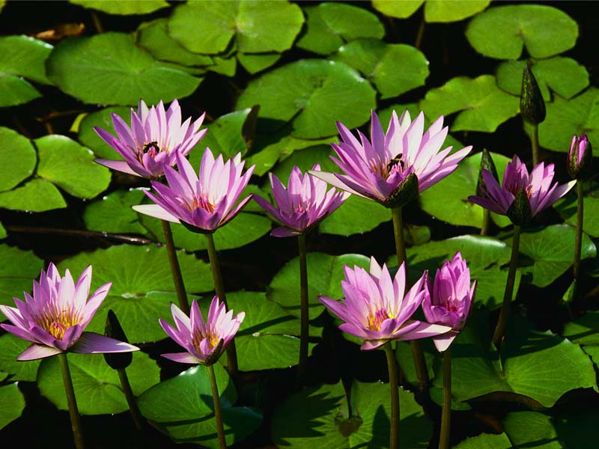

图1 花卉

从图1可以看出，……

从上述分析可知，……

3. 创新特色

4. 应用前景(结语)

参考文献

[1] xxx，xxx 水力学，水利水电出版社，2003，11-24

[2] xxx，xxx 机械原理，机械出版社，2004: 78-120

[3] xxx，xxx 新能源，2005，12（3）：230-234

原理图

照片

附件4：

**第七届全国大学生水利创新设计大赛评审委员会专家推荐表**

|  |  |  |  |  |  |  |
| --- | --- | --- | --- | --- | --- | --- |
| 姓 名 | |  | 性别 |  | 出生年月 |  |
| 职 务 | |  | 职 称 | |  | |
| 所在院系 | |  | | 从事专业 |  | |
| 研究方向 | |  | | | | |
| 手机号码 | |  | | 电子邮件 |  | |
| 本人教学、科研工作主要经历与业绩 | 签字：  2021 年 月 日 | | | | | |
| 所在单位审核意见 | 签字： （单位盖章）  2021 年 月 日 | | | | | |